Versandstücke mit unterschiedlichen Gefahrzetteln dürfen nicht zusammen innerhalb eines Wagens oder Containers verladen werden wenn das nicht gemäß RID Teil 7.5 zugelassen ist.

I colli muniti diverse etichette di pericolo non devono essere caricati insieme all'interno di un carro o un contenitore se questo non è in conformità con la sezione RID 7.5 è approvato.

Zusammenladeverbote bestehen generell zwischen Gütern mit den Gefahrenzetteln 1, 1.4, 1.5, 1.6 und Gütern mit den Gefahrzetteln 2.1, 2.2, 2.3, 3, 4.1, 4.2, 4.3, 5.1, 5.2, 6.1, 6.2, 7A, 7B, 7C, 8 und 9.

Esistono divieti di carico in comune in genere tra le merci con le etichette 1, 1.4, 1.5, 1.6, e beni con il pericolo etichette 2.1, 2.2, 2.3, 3, 4.1, 4.2, 4.3, 5.1, 5.2, 6.1, 6.2, 7A, 7B, 7C, 8 e . 9

Sind Güter mit den Gefahrenzetteln 4.1 + 1 oder 5.1 + 1 gekennzeichnet dürfen sie nur für sich separat verladen werden.

Sono prodotti contrassegnati con il pericolo etichette di 4.1 + 1 / 5,1 + 1 possono essere caricati separatamente solo per se stessi.

Hierbei bedeuten:

Dove:

Gef.-Zettel, 1 Gef.-Zettel 1.4, 1.5, 1.6 explosive Stoffe oder Gegenstände mit Sprengstoff

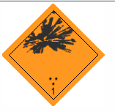

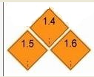

Beispiele:

Esempi:

Munition aller Art, Sprengstoffe, Raketen, Seenotsignalkörper

Zusammenladen innerhalb dieser Gruppe möglich.

Corpo di segnale di soccorso, razzi, esplosivi, munizioni di ogni genere.

Negozio di cooperazione all'interno di questo possibile di gruppo.

Gef.-Zettel 2.1 entzündbare Gase

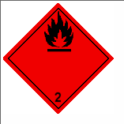

Beispiele:

Esempi:

Propan, Butan

Propano, Butano

Gef.-Zettel 2.2 unter Druck stehende nicht entzündliche und nicht giftige Gase

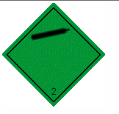

Beispiele:

Esempi:

Kohlendioxid, Gase zur Verwendung als Kältemittel (Kühlschrank, Klimaanlagen), Feuerlöscher, Stickstoff, Sauerstoff

L'anidride carbonica, gas per uso come refrigerante (frigorifero, aria condizionata), estintori, azoto, ossigeno

Gef.-Zettel 2.3 giftige Gase

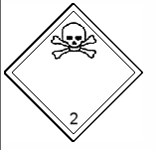

Beispiele:

Esempi:

Ammoniak, Chlor, Fluor

Ammoniaca, Cloro, Fluoro

Gef.-Zettel 3 entzündbare flüssige Stoffe

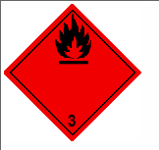

Beispiele:

Esempi:

Benzin, Diesel, Heizöl

Benzina, Gasolio, Olio combustibile

Gef.-Zettel 4.1 entzündbare feste Stoffe



Beispiele:

Esempi:

Aluminiumpulver, Filmmaterial (Kino, Foto), Zündhölzer

Polvere di alluminio, Materiale Cinematografico (Film, Foto), Bastoni

Gef.-Zettel 4.2 selbstentzündliche Stoffe

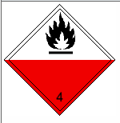

Beispiele:

Esempi:

Baumwollabfälle, Fischmehl, Phosphor

Scarti di Cotone, Farina di Pesce, Fosforo

Gef.-Zettel 4.3 Stoffe die bei Berührung mit Wasser entzündliche Gase entwickeln

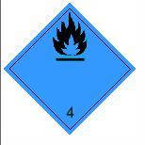

Beispiele:

Esempi:

Aluminiumcarbid, Calciumcarbid, Natrium, Magnesiumpulver

Carburo di Alluminio, Carburo di Calcio, Sodio, Polvere di Magnesio

Gef.-Zettel 5.1 entzündend wirkende Stoffe

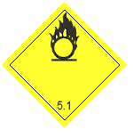

Beispiele:

Esempi:

Eisennitrat, Silbernitrat, Kaliumpermanganat

Nitrato Ferrico, Nitrato di Argento, Permanganato di Potassio

Gef.-Zettel 5.2 organische Peroxide

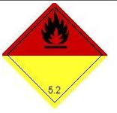

Beispiele:

Esempi:

Gef.-Zettel 6.1 giftige Stoffe

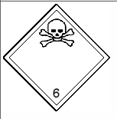

Beispiele:

Esempi:

Anilin, Arsen, Desinfektionsmittel

Anilina, Arsenico, Disinfettanti

Gef.-Zettel 6.2 Ansteckungsgefährliche Stoffe

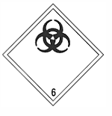

Beispiele:

Esempi:

Gef.-Zettel 7A, 7B, 7C radioaktive Stoffe

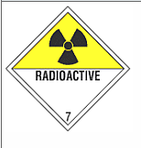

Beispiele:

Esempi:

Brennstäbe, Laborbedarf, Reaktorabfälle

Carburante, Rifornimenti di Laboratorio, Rifiuti Reattore

Gef.-Zettel 8 ätzende Stoffe

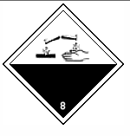

Beispiele:

Esempi:

Brom, Säuren, Autobatterien mit Säure gefüllt,

Bromo, Acidi, Batterie per Auto piene di Acido

Gef.-Zettel 9 verschiedene gefährliche Stoffe und Gegenstände

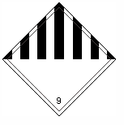

Beispiele:

Esempi:

Asbest, selbstaufblasende Rettungsmittel (Rettungsinseln), Lithium Batterien, Bitumen (flüssig transportiert), Stahlbrammen (warm transportiert)

Amianto, Autogonfiabili mezzi (zattere di salvataggio), Batterie al Litio, Bitume liquido (trasporti), Lastre di Acciaio (caldo trasportato)

Auch innerhalb der Gefahrzettel 2-9 besteht kein Zusammenladeverbot.

Anche all'interno l'etichetta 2-9, non vi è alcun divieto di carico in comune.

Schutzabstandsregel innerhalb eines Zuges:

Distanza di separazione di solito entro un treno:

Der Schutzabstand ist ausreichend wenn zwischen den Puffertellern des Wagens oder den Stirnwänden der Großcontainer und dem Pufferteller des anderen Wagens oder der Stirnwand des Großcontainers folgender Zwischenraum eingehalten sind

* Mind 18m oder
* Durch zwei 2achsige Wagen oder
* Einen 4- oder mehrachsigen Wagen

La distanza di sicurezza è sufficiente quando questo divario è mantenuta tra i respingenti del carro o le pareti terminali grande contenitore e la testa di un altro tampone vagone o la parete di fondo del contenitore grande

- Mente 18m o

- In auto o due 2asse

- Un 4- o multi-asse del carrello

Beispiele:

Esempi:

Zugbildung ok, ein vierachsiger Wagen zwischen 1.0 und 2.1

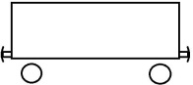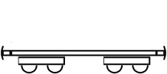 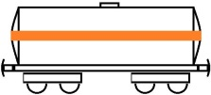

 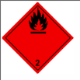

 

Zugbildung ok, zwei 2achs. Wagen bilden den Schutzabstand

 

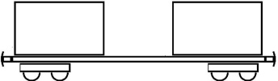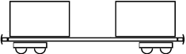

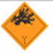 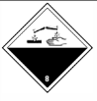 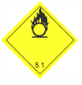 

l🡨--------------22m-------------🡪l Zugbildung ok, mind 18m zwischen den

Containerstirnwänden nötig

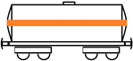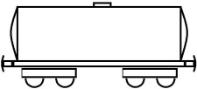 Zugbildung ok, kein Schutzabstand nötig

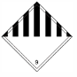 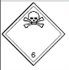 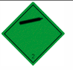 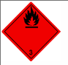

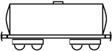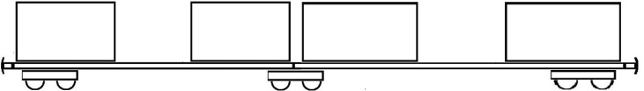

Zugbildung ok, mind 18m Schutzabstand zwischen Puffer Kesselwagen und Containerwand nötig

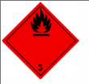  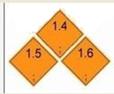

l🡨----------20m-------🡪l